EDITAL DE CONVOCAÇÃO
ASSEMBLEIA GERAL ORDINÁRIA
A presidente da ADUFC, Profª. Irenísia Torres de Oliveira, no uso de suas atribuições legais e regimentais, convoca todos os professores da UFC, da UFCA e da UNILAB para Assembleia Geral Ordinária a realizar-se na quarta-feira, 28 de agosto, presencialmente, nos seguintes locais: em Fortaleza, no Auditório Alzir Barreto (Departamento de Zootecnia, bloco 808, Campus do Pici); em Juazeiro do Norte, no Bloco M, sala M03s; na UNILAB, na sala do PET de Humanidades e Letras, S/N, Palmares 3, segundo andar, ao lado da sala 215, Acarape; e de forma online para os demais campi do interior. A primeira convocação será às 14h, e a segunda, às 15h, com as pautas:

1. Informes;

2. Prestação de Contas ADUFC – período de junho/2023 a maio/2024;

3. Relatório de Atividades Anual.

Fortaleza, 26 de agosto de 2024.

Atenciosamente,
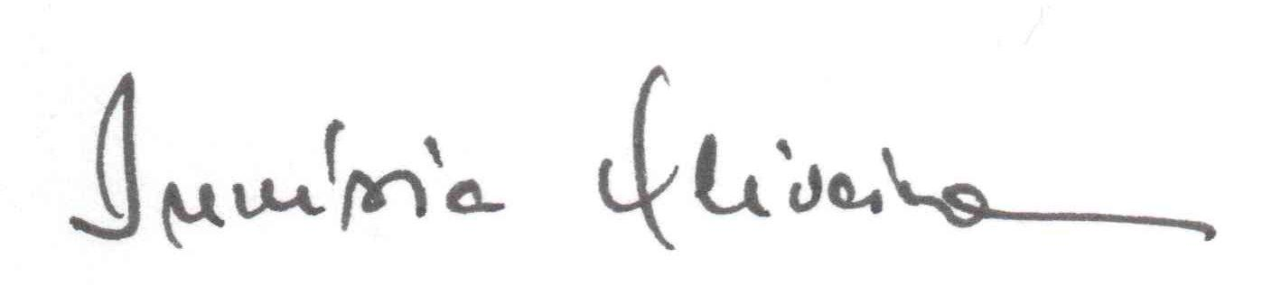
Prof.ª Irenísia Torres de Oliveira
Presidenta da ADUFC
(Biênio 2023-2025)

